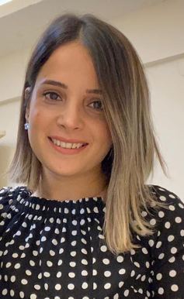

Dr. Öğr. Üyesi Sabiha BEZGİN
Yükseköğretimde Kalite Güvencesi Sistemi ve Akreditasyon Alanında Deneyim:

- Kırıkkale Üniversitesi Sağlık Bilimleri Fakültesi Fizyoterapi ve Rehabilitasyon Bölümü Araştırma Görevlisi (2015-2020)
- Hatay Mustafa Kemal Üniversitesi Sağlık Bilimleri Fakültesi Fizyoterapi ve Rehabilitasyon Bölümü Öğretim Üyesi (2020-Devam ediyor)
- Hatay Mustafa Kemal Üniversitesi Sağlık Bilimleri Fakültesi Kalite ve Akreditasyon Komisyonu Üyesi (2020-Devam ediyor)
- Hatay Mustafa Kemal Üniversitesi Sağlık Bilimleri Fakültesi Fizyoterapi ve Rehabilitasyon Bölümü Akreditasyon Komisyonu Başkanı (2020-Devam ediyor)
- Hatay Mustafa Kemal Üniversitesi Kalite Topluluğu Akademik Danışmanı (2024- Devam ediyor)
- SABAK Üyesi (2019)
- SABAK Akreditasyon Derneği değerlendirici (2020-2022)
- FTR Akreditasyon Derneği Üyesi (2023)
- FTR Akreditasyon Derneği, Akreditasyon Kurulu Üyesi (2023-Devam ediyor)
- Kalite Komisyonu Üyesi (2024-halen devam ediyor)

